1、数据库安装 设置密码root 端口默认3306 根用户root 管理员root

2、操作数据库

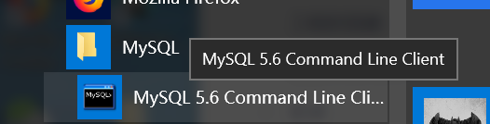

3、查看数据库

show databases;

4、创建数据库

create database jd;

5、删除数据库

drop database jd;

6、使用数据库

use jd;

source D:\vip\vue-jd\jd.sql

7、启node服务 在DOC

node server.js

